以心迎新，以心纳新 ——学校迎新生暨社团招募活动成功举办

2017-09-25 15:51:15

9月22日下午，我校2017迎新生暨社团招募活动顺利开展，学生科、团委、17级全体新生及班主任参加了本次活动。

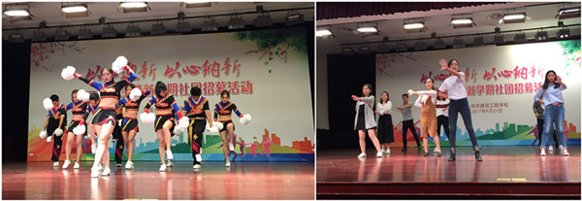

联欢会在学长、学姐们热情奔放的健美操中拉开帷幕，随后2017级同学献上了丰富多彩的节目，歌曲、舞蹈、小品、相声、葫芦丝、笛子、黑管等，这一届新同学果然是“建校最有才华”一届。班主任们的舞蹈《青春修炼手册》将这场联欢推向了高潮，台上老师们活力四射，台下同学们掌声雷动，大家纷纷用手机录下自己班主任“萌萌哒”的动作。

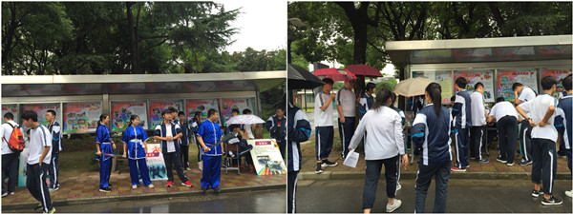

联欢结束，另一场盛宴在等着新同学们，社团招新开始了。国旗队、跆拳道社、锣鼓社、舞狮社等二十五个社团早就在校园“虚位以待”，吸引学弟学妹们加入。蒙蒙细雨丝毫不影响同学们加入社团的热情，不到半小时，社团招新圆满结束。